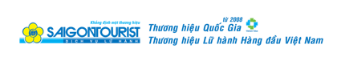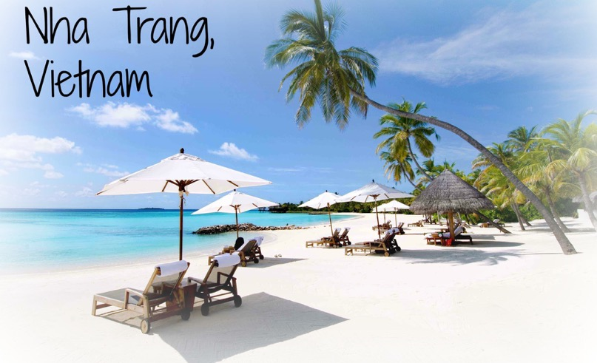

**NGÀY 1: TPHCM – NHA TRANG (4/10) TRANTRANG**

**CHƯƠNG TRÌNH CHI TIẾT**

18h00-18h15: Start at RVC

21h15: Khởi hành đi Nha Trang

Nghỉ đêm trên tàu

**NGÀY 1: NHA TRANG – IRESORT (5/10) ISiTRANTRANG**

05h40: Get to Nha Trang

06h30: Enjoy breakfast

08h00: Visit Tháp Bà then go to I Resort (Hot mineral spring resort)

12h00: Enjoy lucnh

(Hoàng Thành restaurent-110 Mai Xuân Thưởng, P.Vĩnh Hải, Nha Trang)

13h30: Take hotel room

15h00: Go to Nhũ Tiên resort

Attend Team Building

18h00: Enjoy dinner – Nha Trang speciality food

Free time- Nem nướng Đặng Văn Quyên.

**NGÀY 2: THAM QUAN ĐẢO – TẮM BIỂN – HỒ CÁ TRÍ NGUYÊN(6/10)**

06h15: Have breakfast at hotel (buffet)

07h30: Visit Hon Tam Island.

12h00: Back to Nha Trang city to have lunch

(Thiên Thành-03 Củ Chi, P.Vĩnh Hải, Nha Trang)

13h00: Back to hotel

17h30: Attend Gala Dinner at Nhu Tien resort

21h30: Back to hotel

**NGÀY 3: NHA TRANG– TPHCM (7/10)**

06h15: Have breakfast at hotel

07h30: Head to Ho Chi Minh city

10h00: Visit grape garden in Ninh Thuận

11h30: Enjoy lunch

18h30: Get to Ho Chi Minh city-END

1. **Chi phí bao gồm trong giá tour:**

Xe 45 chỗ 2015 trở lên

02 đêm tại KS/Resort 4 sao

Các bữa ăn theo chương trình

Hướng dẫn viên suốt tuyến

Vé tham quan theo chương trình

Thuế GTGT

1. **Quà tặng:** 
   * 1. ****Khăn lạnh Saigontourist
     2. Nước suối (2 chai/khách/ngày)
     3. Nón Saigontourist

***Là nhà tổ chức và điều hành du lịch MICE chuyên nghiệp hàng đầu tại***

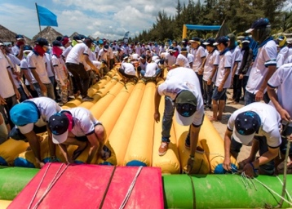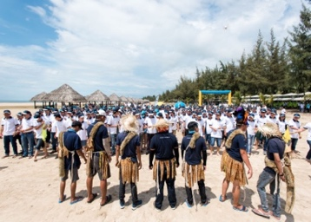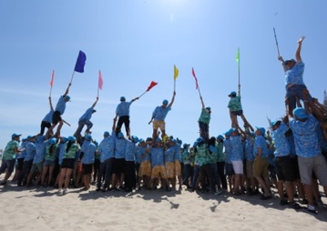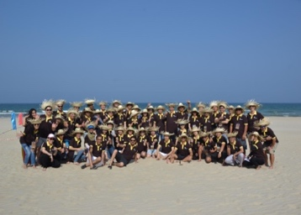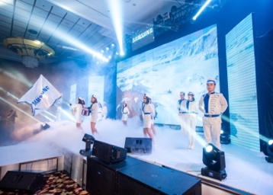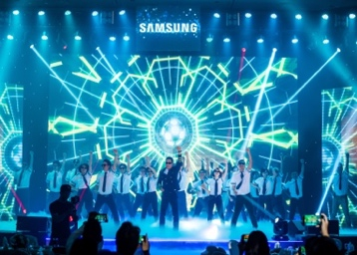

***Việt Nam, Lữ hành Saigontourist hiện đã thiết lập mạng lưới đối tác trên***

***toàn quốc và mở rộng quan hệ đối tác với hầu hết các quốc gia trên thế giới.***

***Chính yếu tố về hệ thống đối tác và mạng lưới liên kết để cùng phát triển***

***du lịch MICE của Saigontourist đã tạo ra nhiều lợi thế cho đơn vị tổ chức***

***MICE và khách hàng cũng hưởng nhiều ưu đãi: được tư vấn,hỗ trợ tối đa,***

***tiết kiệm chi phí tổ chức và đảm bảo những dịch vụ tốt nhất.***

**CÔNG TY TNHH MỘT THÀNH VIÊN DỊCH VỤ LỮ HÀNH SAIGONTOURIST**

TRỤ SỞ CHÍNH: 45 Lê Thánh Tôn, Quận 1, Thành Phố. Hồ Chí Minh.

Tel: (84.28) 38 279 279 - Fax: (84.28) 38 246 213.

Email: [info@saigontourist.net](mailto:info@saigontourist.net) - [www.saigontourist.net](http://www.saigontourist.net)

**1. Đứng ở vị trí số 1 của giải thưởng:**

“Doanh nghiệp kinh doanh lữ hành quốc tế hàng đầu đón khách du lịch vào Việt Nam

(inbound) năm 2017”.

**2. Đứng ở vị trí số 1 của giải thưởng:**

“Doanh nghiệp kinh doanh lữ hành quốc tế hàng đầu đưa khách du lịch ra nước ngoài

(outbound) năm 2017”.

**3. Đứng ở vị trí số 1 của giải thưởng:**

“Doanh nghiệp kinh doanh lữ hành nội địa hàng đầu Việt Nam năm 2017”



**MR NGUYỄN ĐÌNH NGHĨA**

Supervisor of GIT Sales Dept.  
Domestic Tour Department Saigontourist Travel Service

**01 Nguyen Chi Thanh St, Dist 5, Ho Chi Minh City**Tel: (0283) 38 30 30 29 (237)  
**Moblie: 0913 155 465 - 0989 05 66 77**Fax: (0283) 38 355 428  
**Email: dinhnghia@saigontourist.net**Website: www.saigontourist.net